**GIỚI THIỆU SÁCH THÁNG 2**

**CHỦ ĐỀ**: ***MỪNG ĐẢNG - MỪNG XUÂN***

[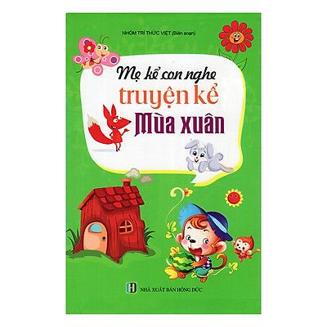](http://thnamtrungyen.caugiay.edu.vn/upload/26972/fck/files/2022_02_11_12_05_061.jpg)

***Nội dung:***

Khi từng đàn én chao lượn trên bầu trời, đó chính là thông điệp báo hiệu mùa Xuân đã về. Xuân mang tới cho chúng ta một không khí ấm áp, dịu dàng. Cái thời điểm kỳ diệu của mùa Xuân khiến tâm hồn người ta bừng lên sự sống mới. Không như mùa đông lạnh giá, mùa hè chói chang ánh nắng hay mùa thu buồn man mát với những chiếc lá vàng rơi mà Mùa xuân được ví như một nàng công chúa xinh đẹp mà Thượng Đế đã ban tặng cho mọi người - Đó là một món quà vô giá.

Mùa xuân là mùa của sự đoàn tụ sum vầy, dù có đi xa đến đâu, ai cũng mong muốn được trở về với gia đình khi mùa xuân đến. Đây có thể nói là mùa đẹp nhất trong năm, với sức sống mãnh liệt, vạn vật sinh sôi đua nhau khoe sắc.

Mùa xuân, từ lâu đã đi vào thi ca với những sắc màu và thanh âm thật kì diệu khiến người đọc say mê:

Nguyễn Du đã từng có những câu thơ:

Ngày xuân con én đưa thoi

Thiều quang chín chục đã ngoài sáu mươi.

Cỏ non xanh tận chân trời

Cành lê trắng điểm một vài bông hoa

Bên cạnh đó, còn có rất nhiều câu chuyện dân gian kể về mùa xuân mà không phải ai cũng biết tới.

Hôm nay thư viện nhà trường xin giới thiệu tới thầy cô và các em cuốn sách:

**“ Truyện kể Mùa xuân”** . Cuốn sách có nội dung cuốn hút, mỗi câu chuyện đều có tranh minh họa sinh động, đẹp mắt, do nhà xuất bản Hồng Đức phát hành, in trên khổ giấy 15 x 21cm gồm 96 trang cả bìa giúp chúng ta thỏa thích đọc và khám phá.

Thầy cô và các em thân mến! Mùa Xuân mang đến những hình ảnh thật đẹp: Mùa của muôn hoa khoe sắc, cây cối đâm chồi nảy lộc, các loài vật thi nhau thay áo mới, những hạt mưa xuân đuổi bắt nhau khắp nơi...

Mùa xuân quả là thật tuyệt! Chúng mình có thấy vậy không? Qua cuốn sách này, các em sẽ biết được câu chuyện về hạt giống nảy mầm, về sự tích mùa xuân , chiếc áo mùa xuân, sự tích Sói chúc Tết gà, những chuyến du lịch mùa xuân của các loài vật ...

Mỗi câu chuyện  sẽ mang lại cho các em những hiểu biết thú vị, những bài học hay để các em học tập. Sau mỗi câu chuyện là lời khuyên và bài học bổ ích cho mỗi người. Vậy các em còn chần chừ gì nữa mà không khám phá nó ngay nhỉ! Đọc xong chắc chắn các em sẽ thấy thích thú vì nó đem lại rất nhiều hiểu biết cho chúng mình về mùa Xuân nữa đấy các em ạ! Các em hãy đọc ngay nhé!

Bài giới thiệu sách đến đây đã khép lại, kính chúc các thầy cô giáo, các em học sinh luôn mạnh khỏe, hạnh phúc, đón xuân vui vẻ, ấp áp và bình an!